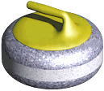
Bedienungsanleitung Rinkmaster Version 14: Turnierplanung
(Programmierung eines Turniers , Stand Rinkmaster Version 14.6.14)
Rinkmaster läuft nur unter dem Betriebssystem Windows !
Diese Anleitung beschreibt die Programmierung eines Curling-Turniers mit Rinkmaster.
Die Bedienung während einem Turniers (Turnierablauf) ist in meiner 'Bedienungsanleitung Rinkmaster Turnierablauf' beschrieben (Download-Link am Schluss dieser Anleitung).
Anmerkung: Rinkmaster Version 14.5.0 ist die letzte Version, die auch auf älteren Computern mit 32-Bit-Betriebssystemen läuft (Standard heute sind 64-Bit-Betriebssysteme).
Inhaltsverzeichnis Seite
1. Installation von Rinkmaster: Warnmeldungen ……………………………... 2 - 4
2. Einstellungen: Mehrere Turniere gleichzeitig …………………………………. 5
3. Neues Turnier planen: Turnier-Einstellungen 5 - 9
a) Wertung ................................................................................................... 5
b) System ; u.a. Disclaimer = Text auf Scorekarte: z.B. ZE (Zusatzend) .... 6
c) FTP .......................................................................................................... 7
d) Layout ...................................................................................................... 8 - 9
e) Druckvorgaben ......................................................................................... 9
f) Eingaben in «Turnier-Einstellungen» beenden …................................. 9
4. Speichern der Eingaben .................................................................................. 10
5. Turnier-Management 11 - 17
a) Gruppen ................................................................................................... 11
b) Runden .................................................................................................... 12
c) Spielzeiten ............................................................................................... 13
d) Mannschaften ……………………............................................................. 14
e) Spiele: z.B. Spiele erzeugen bei Knockout Turnieren ….......................... 15
f) LSD .......................................................................................................... 15
g) Ranglistentexte ........................................................................................ 16
h) Eingaben in «Turnier-Management» beenden ....................................... 17
6. Menü «Drucke alle Ranglisten» für automatische Übertragung .................... 17
7. Paarungen erstellen: siehe Datei 'Rinkmaster Ver-14 Turnierablauf' .............. 18
8. Spielplan ausdrucken ....................................................................................... 18
9. Spielplan auf Internet / Turnier-Initialisierung auf Internet ................................ 19
10. Anhang 1: Rinkmaster-Lizenz eintragen ......................................................... 19
11. Anhang 2: Einstellungen Tafelsteuerung ................................................... 20 - 24
a) COM-Port für Datenübertragung zur Anzeigetafel einstellen .................. 20
b) Null-Darstellung ....................................................................................... 23
c) Anzahl Tafeln .......................................................................................... 23
d) Steinfarben definieren ............................................................................. 23
e) Teamnamen auf Speicher der Anzeigetafeln .......................................... 24
12. Schlussbemerkungen ...................................................................................... 24

- Installation von Rinkmaster: Warnmeldungen
Programm Download unter www.rinkmaster.ch Downloads.
Falls Zip-Datei: Rechtsklick auf die Datei und dann «Alle extrahieren…» anklicken mit der linken Maustaste. Weiter dann «Extrahieren» anklicken (linke Maustaste).
Vor der Installation einer neuen Rinkmaster Version ist es empfehlenswert die alte Version zu deinstallieren.
Installation starten:
Ab Rinkmaster 14.6.7: Doppelklick auf Datei «Rinkmaster_14.06.xy.msi».
Bis Rinkmaster 14.5.12: Doppelklick auf Datei «Rinkmaster 14.5.x.exe».
Es kann folgende Warnmeldung erscheinen (bis Rinkmaster 14.5.12 ; Windows 10, 11):
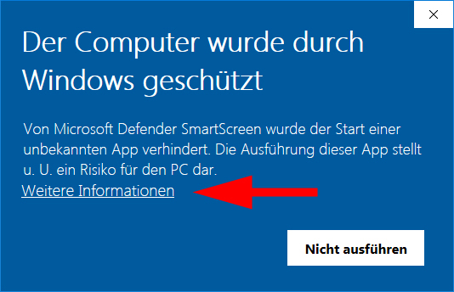
Es muss auf «Weitere Informationen» geklickt werden.
Dann weiter auf «Trotzdem ausführen»:
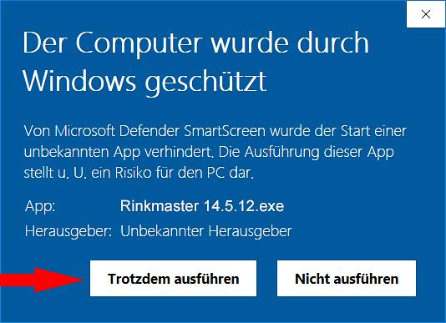
Sollte es weitere Warn- oder Fehlermeldungen geben so empfiehlt es sich vor der Rinkmaster Installation den Virenschutz für kurze Zeit zu deaktivieren.
Es kann sein, dass das Antivirenprogramm eine Warnmeldung erstellt, z.B. Norton.
Falls bei der Installation folgende Windows Fehlermeldung erscheint:

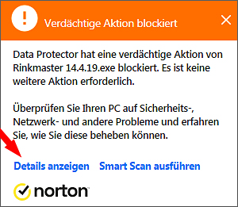
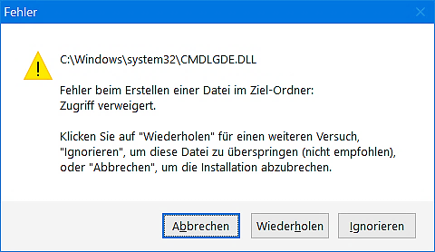
und Norton die Meldung:

generiert, dann muss auf ⬊ «Details anzeigen» geklickt werden.

Weiter muss dann auf « Datei-Insight » geklickt werden
(oder evtl. auf «Trotzdem ausführen»):
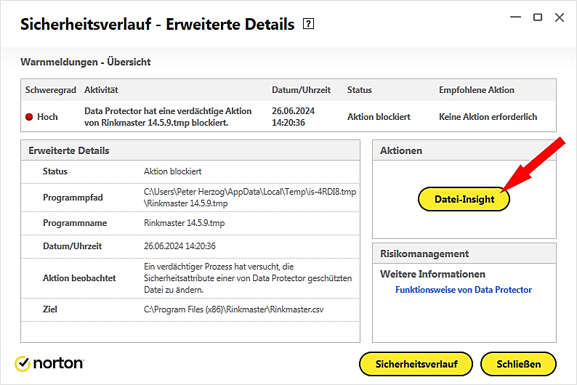

Und dann auf ⬇ « Details » Jetzt vertrauen ⬋ und anschliessend auf ⬊ « Schließen ».
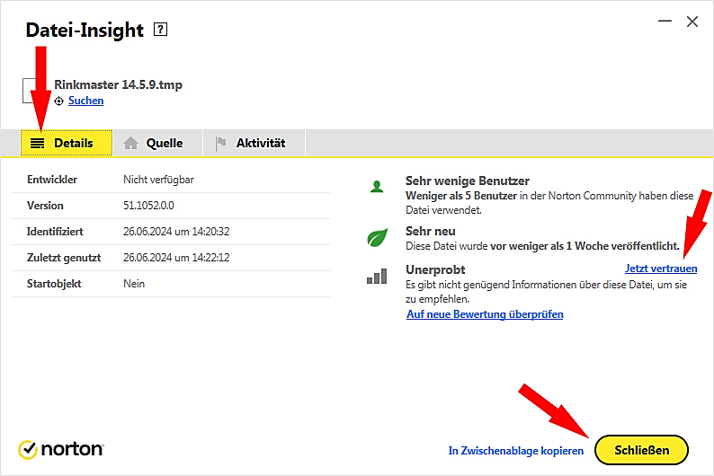

Dann kann bei der vorangegangenen Windows Fehlermeldung auf Wiederholen geklickt werden:
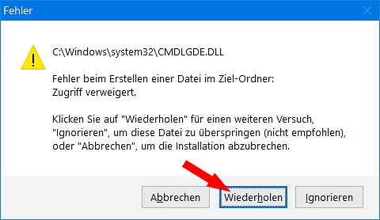

- Einstellungen: Mehrere Turniere gleichzeitig
Sollen mehrere Turniere gleichzeitig (z.B. Frauen und Männer an einer SM) mit den elektronischen Anzeigetafeln bedient werden, so muss das vorgängig in den Einstellungen angepasst werden. Dies bleibt dann auf dem entsprechenden Computer so bis es geändert wird (wird nicht in der Rinkmaster-Datei gespeichert).
Der PC muss mindestens Windows 7 installiert und min. 4 GB RAM-Speicher haben, sonst kann es Windows Abstürze geben.
Bei «Einstellungen» das Feld «Mehrere Turniere» anklicken:
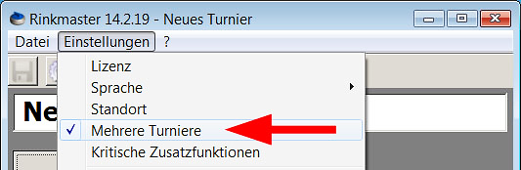
Im Mehrturnier-Modus kann Rinkmaster mehrmals gestartet und die jeweiligen Turnierdateien geöffnet werden. Wichtig: jedes Turnier muss eine andere Turnier-ID haben (siehe Kapitel 3.b).
- Neues Turnier planen: Turnier-Einstellungen
Nach dem Start von Rinkmaster oben auf Turnier-Einstellungen klicken (Zahnradsymbol):
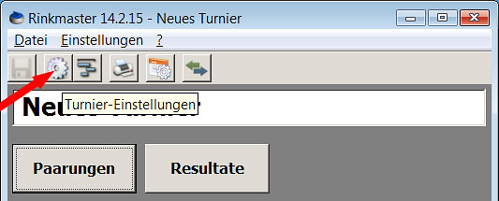
Oben im Feld «Turniername» den gewünschten Turniernamen eingeben ( roter Pfeil ).
3. a) Wertung
Beim Reiter «Wertung» im Feld «Spielsystem» das gewünschte Spielsystem auswählen (grüner Pfeil ); z.B. Schenkel (Punkte/Ends/Steine), Sonneborn-Berger (Punkte/Steine/Ends), Amrein, Knockout, etc. oder Benutzerdefiniert;
Meisterschaft Elite SCA entspricht dem Spielsystem einer Round Robin.
Weitere Anpassungen können vorgenommen werden (blaue Pfeile ); z.B. bei einem benutzerdefinierten Spielsystem. Es kann auch ausgewählt werden ob keine, 1 oder 2 LSDs gespielt werden und wie viele LSD-Streichresultate gewünscht werden.
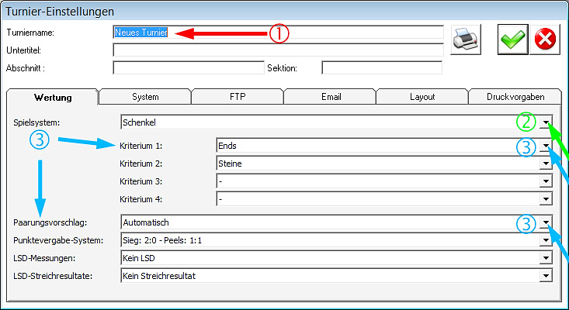

Knockout:
Beim Spielsystem Knockout müssen zuerst die gesamte Anzahl der Spiele generiert werden (siehe Kapitel 5.e).

3. b) System
Beim Reiter «System» kann u.a. der maximale automatisch vergebene Spielstatus ausgewählt werden (Max. Status).
Ab «Beendet, offiziell» wird das Resultat in der Rangliste berücksichtigt.
Bei elektronischen Anzeigetafeln kann man diesen bei «Nicht mehr aktuell» belassen.
Wenn es perfekt sein soll: Wird «Beendet, offiziell» (siehe Bild unten ) als max. vergebener Status definiert, so muss der Status am Ende der Spielrunde bei jedem Spiel manuell auf «Nicht mehr aktuell» gesetzt werden (siehe auch Datei 'Rinkmaster Ver-14 Turnierablauf'). Wenn man die Rangliste publiziert (Internet oder drucken) wird man aber gefragt, ob alle Spiele auf den Status «Nicht mehr aktuell» gesetzt werden sollen.
«Beendet, inoffiziell» empfiehlt sich besonders für (Triple) Knock Out Turniere, da sonst bei falschen Eingaben an den elektronischen Scoreboards die Teams unter Umständen falsch gepaart werden; auch wenn das nachträglich an den Scoreboards korrigiert wird.
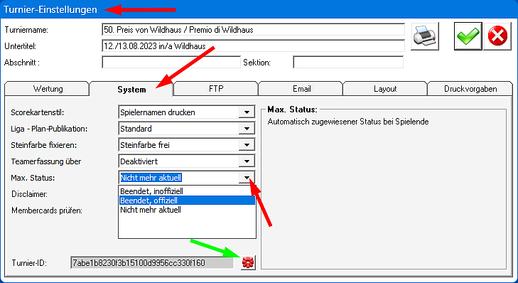
Steinfarben fixieren:
Bei Meisterschaften, wo die Steinfarbe oben dunkel (meist rot) und unten hell (meist gelb) vorgegeben ist, kann bei elektronischen Anzeigetafeln ausprobiert werden, ob die Auswahl «dunkel oben/hell unten» oder «hell oben/dunkel unten» zum Erfolg führt. Die Steinfarbe muss dann nicht manuell an der Anzeigetafel eingestellt werden.
Wenn dann bei «Paarungen»  «Tafeln»  «Namen senden» angeklickt wird, werden die Steinfarben zusammen mit den Teamnamen an die Anzeigetafeln gesendet.
Es ist dabei aber zu beachten, dass die Teamnamen maximal 50 Minuten vor Spielbeginn auf die Anzeigetafeln gesendet werden.
Grund: Nach ca. 1 Stunde löscht sich die rechte Anzeigetafel (also mit Score, Hammer und Steinfarbe) automatisch wenn keine Eingaben gemacht werden. An der Anzeigetafel kann dann die Steinfarbe dann aber nicht mehr manuell eingestellt werden.
Die erste manuelle Eingabe ist das Setzen des Hammers kurz vor Spielbeginn.
Disclaimer:
Hier kann ein Text eingegeben werden der auf der Scorekarte erscheint: Text.
Bei Turnieren mit Zusatzend kann man da z.B. den folgenden Text eingeben: ZE (Steine): ______ : ______
Turnier-ID:
Wenn mit elektronischen Anzeigetafeln mehrere Turniere gleichzeitig laufen sollen (z.B. Frauen und Männer gleichzeitig), dann müssen die Turniere eine unterschiedliche Turnier-ID haben.
Mit Klick auf die Blume erzeugt man eine neue Turnier-ID (siehe Bild oben: grüner Pfeil unten Mitte).
3. c) FTP
Beim Reiter «FTP» können die Angaben für die Übertragung auf die Homepage gemacht werden: FTP-Hostname, FTP-Benutzername, FTP-Passwort und FTP-Zielverzeichnis.
Diese Angaben können beim Homepage Administrator bezogen werden.
Damit auf der Homepage die Menüleiste oben (mit «Aktuelle Spiele» , «Rangliste» , «Mannschaften») erscheint muss ein Häkchen bei «Navigationsleiste anzeigen» gemacht werden (Quadrat anklicken).
Ebenfalls muss darunter bei «Live-Resultate» ein Häkchen sein.
Wenn das Häkchen schon vorhanden ist und die Menüleiste immer noch nicht erscheint, so hilft es manchmal wenn man die Rinkmaster-Datei speichert, Rinkmaster beendet und neu startet.

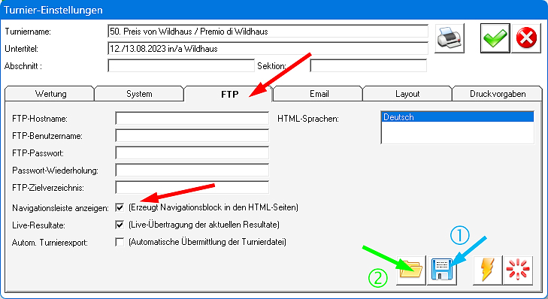
Durch Klicken auf das Disketten-Symbol ( blauer Pfeil ) können die Einstellungen als Standard gespeichert werden.
Durch Klicken auf das Ordner-Symbol ( grüner Pfeil ) können die Standard-Einstellungen geladen werden.

3. d) Layout
3. d1) Grundeinstellungen
Beim Reiter «Layout» in der «Grundeinstellung» können die Ränder und die Schriftart und -grösse eingegeben werden. Ich nehme Schriftart Arial, und:
Schriftgrösse Titel: 16 Linker Rand (mm): 10
Schriftgrösse Untertitel: 14 Rechter Rand (mm): 10
Schriftgrösse Normal: 12 Oberer Rand (mm): 10
Schriftgrösse Schmal: 11 Unterer Rand (mm): 10
Linker Einzug (mm): 12 Rechter Einzug (mm): 7
Bei langen Namen muss die Schriftgrösse evtl. angepasst werden.
Unter «Basisfarbe» kann die Farbe der Titelleiste (Ranglisten und Internet) festgelegt werden. Bei Doppelklick auf das Feld erscheint ein Farbauswahlfeld.
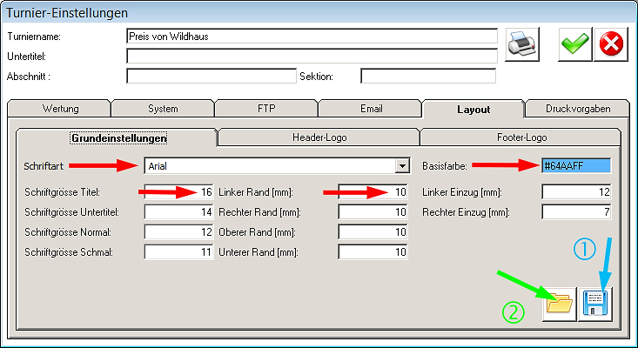
Durch Klicken auf das Disketten-Symbol ( blauer Pfeil ) können die Einstellungen als Standard gespeichert werden (Layout: Grundeinstellungen und Logos).
Anmerkung: Bei Rinkmaster Versionen 14.5.4 bis 14.5.11 ist die Basisfarbe beim nächs-ten Programmstart wieder schwarz. Ab Rinkmaster Versionen 14.5.12 ist das korrigiert.
Durch Klicken auf das Ordner-Symbol ( grüner Pfeil ) können die Standard-Einstellungen geladen werden.
3. d2) Heather-Logo / Footer Logo
Beim Reiter «Header-Logo» bzw. «Footer-Logo» kann für den Ranglistenausdruck je ein Logo eingefügt werden; z.B. das Club-Logo oder ein Sponsorenlogo.
Beim Reiter «Layout» in den Untereinstellungen bei «Header-Logo» bzw. «Footer-Logo» auf das rechteckige Feld doppelklicken und das gewünschte Logo aussuchen:
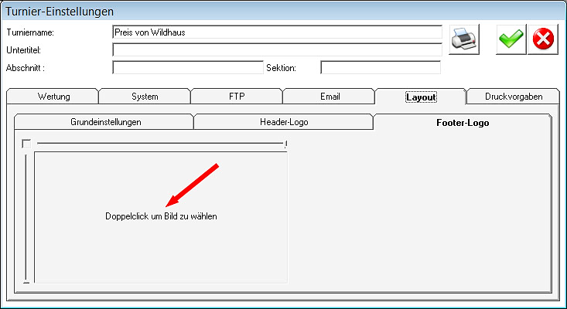
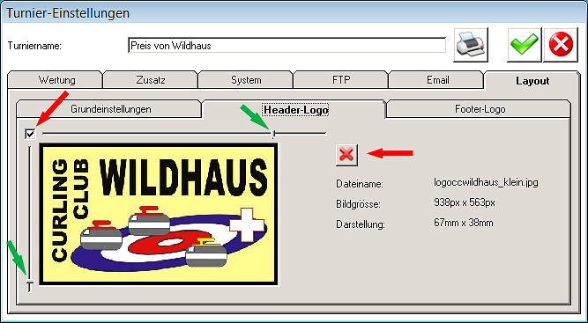
Kontrollieren dass nachher oben links vom Logo das Häkchen gesetzt ist (Seitenverhältnis beibehalten). Die Grösse des Bildes (Höhe und Breite) kann mit den Schiebereglern angepasst werden.
Durch Klick auf das rote x oberhalb von «Dateiname» kann das Logo wieder entfernt werden.
3. e) Druckvorgaben
Beim Reiter «Druckvorgaben» können die Angaben für die Darstellung gemacht werden.
- Spielernamen drucken bis Rang: Hier kann angegeben werden bis zu welchem Rang alle Spielernamen ausgedruckt werden sollen.
- Rangliste drucken bis Rang: Hier kann eingegeben werden bis zu welchem Rang die Teams in der Rangliste aufgeführt werden sollen.
- Ein Häkchen wenn End-by-End Ausgabe der Spielresultate gewünscht wird.
- Kein Häkchen bei «Membercard ausgeben» damit aus Datenschutzgründen Membercard und Geburtsdatum (bei Meisterschaftsspielen) nicht auf der Rangliste bzw. im Internet angezeigt wird.
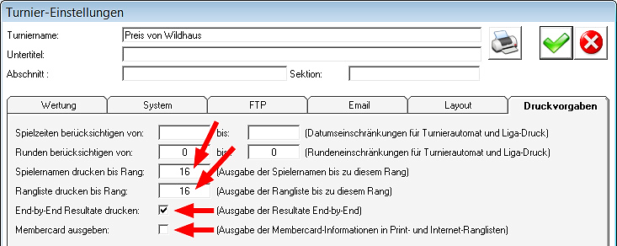
3. f) Eingaben in den Turnier-Einstellungen beenden
Durch Klicken auf das grüne OK-Häkchen oben rechts werden die Eingaben erfasst und das Eingabefeld «Turniereinstellungen» verlassen; abbrechen durch Klick auf das x -- Symbol.
- Speichern der Eingaben
In regelmässigen Abständen müssen die Eingaben gespeichert werden:
Oben im Menü auswählen: Datei Speichern als:
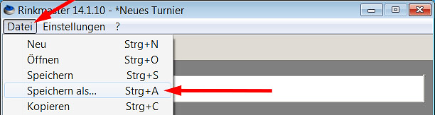

Empfehlung:
Jede Runde unter einem anderen Namen speichern (Speichern als...);
z.B. nach der 1. Runde als «Hotel-Turnier 2025 Rd1».
Falls mal ein Missgeschick passiert kann man von der letzten Runde aus weiterarbeiten.
Wer ganz sicher gehen will speichert die Datei zwischendurch auch auf z.B. einem USB-Stick ab.

- Turnier-Management
Im Hauptmenü auf Turnier-Management klicken:
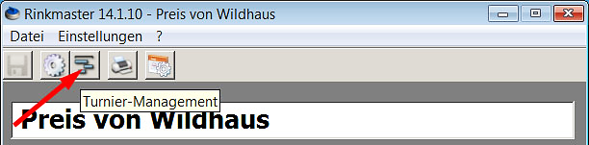
5. a) Gruppen
Auf den Reiter Gruppen klicken und dann auf das Symbol «Gruppe hinzufügen» klicken (grünes Zeichen, siehe roter Pfeil ):
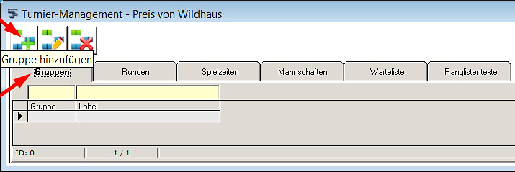
Es kann nun die Gruppe (z.B. A, B, C, etc.) und eine allfällige Bezeichnung der Gruppe eingegeben werden:
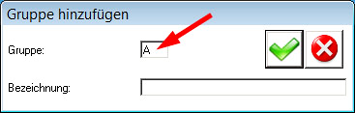
Durch Klicken auf das grüne OK-Häkchen wird das Eingabefeld verlassen; abbrechen durch Klick auf das x - Symbol.
Durch Klicken auf das Symbol «Gruppe bearbeiten» (gelber Schreibstift ) kann eine ausgewählte Gruppe geändert oder durch klicken auf das Symbol «Gruppe löschen» (rotes x) gelöscht werden.
Die Bearbeitung kann auch durch Doppelklick auf die Textzeile (Gruppe , Label) erfolgen.
Anmerkung:
Wurde eine Gruppe erstellt und später wieder gelöscht, so erscheint die Gruppe spätestens wieder wenn die Rinkmaster-Datei geschlossen und wieder geöffnet wird.
In diesem Fall muss das Turnier ohne Gruppe neu programmiert werden.
5. b) Runden
Den Reiter Runden anwählen und auf das Symbol «Runde hinzufügen» klicken:
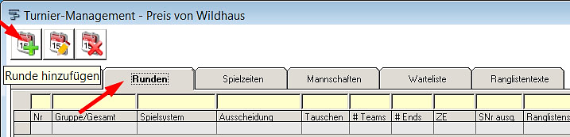
Dann bei Gruppe/Gesamt ⬈ :
Auswählen ob «Spiele in Gruppen» oder «Spiele nach Gesamtrangliste».
Beim Spielsystem wird normalerweise nach Rangliste gepaart. Bei einem geschlossenen Final kann jedoch in der letzten Runde der Final um die Plätze 1 + 2 vorgegeben werden (Final 1-2, Rangliste):
Dann belegt der Verlierer des Finalspiels Rang 2. Dies geschieht jedoch nur wenn die Spiele der letzten Runde automatisch gepaart werden:
Turnier-Einstellungen (Zahnrad) -> Wertung -> Paarungsvorschlag: Automatisch.
Sonst muss mit der Spielleiter-Nr. die Rangierung von Platz 1 und 2 manuell gemacht werden (Doppelklick auf den Mannschaftsnamen in der Rangliste).
Das Team auf Rang 1 erhält z.B. die Spielleiter-Nr. 10 und Platz 2 Nr. 20.
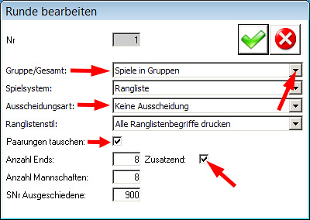
Bei «Ausscheidungsart» kann ausgewählt werden, ob «Keine Ausscheidung» , die Gruppenletzten oder die Gesamtletzten ausscheiden in dieser Runde.
Wenn gespielte Paarungen getauscht werden sollen dieses Kästchen anklicken. Dies ist in der Regel notwendig wenn die Paarungen automatisch gemacht werden.
Es können nun weitere Details zur Runde eingegeben werden; z.B. die Anzahl Ends und die Anzahl Mannschaften die in dieser Runde spielen.
Wenn mit Zusatzends gespielt wird so ist das entsprechenden Kästchen anzuklicken.
Durch Klicken auf das grüne OK-Häkchen wird das Eingabefeld verlassen; abbrechen durch Klick auf das x - Symbol.
Durch Klicken auf das Symbol «Runde bearbeiten» (gelber Schreibstift ) kann eine ausgewählte Runde geändert oder durch klicken auf das Symbol «Runde löschen» (rotes x) gelöscht werden.
Die Bearbeitung kann auch durch Doppelklick auf die Textzeile (Gruppe/Gesamt, Spielsystem, Ausscheidung, etc.) erfolgen.
5. c) Spielzeiten
Den Reiter Spielzeiten anwählen und auf das Symbol «Spielzeit hinzufügen» klicken:
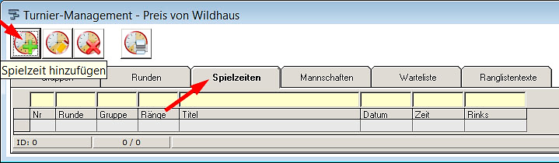
Es können nun die verschiedenen Parameter eingegeben werden:
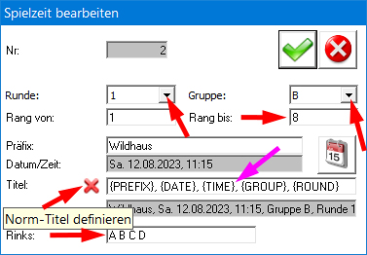
Norm-Titel definieren Titel:
Klicken auf x , es werden vorgegeben:
Präfix, Datum*, Zeit, Gruppe, Runde
* {DATE} = z.B. Sa. 12.08.2023
{DATESHORT} = z.B. 12.08.2023
Bei «Titel» kann der Text individuell angepasst werden.

Runde und Gruppe aufklappen.
Rang von/bis: Die aktuellen Ränge der in dieser Runde spielenden Teams.
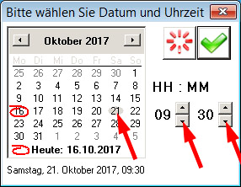
Datum und Zeit (Spielbeginn) eingeben:
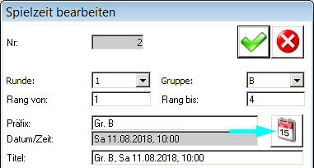
Beim Klicken auf das Kalenderblatt-Symbol (blauer Pfeil ) erscheint ein neues Eingabefeld (rechtes Bild).
Hier kann nun das Spieldatum aus dem Kalender ausgewählt (Tag anklicken) sowie die Uhrzeit des Spielbeginns eingestellt werden (mit Auf/Ab-Pfeiltasten).
Präfix: Hier kann ein Text eingegeben werden der der Datumsanzeige vorangestellt wird.
Titel: Hier kann der Titel individuell angepasst werden (Norm-Titel siehe oben).
Rinks: Hier müssen die in dieser Runde zur Verfügung stehenden Rinks definiert
werden. Achtung: Es dürfen nur so viele Rinks definiert werden wie auch gebraucht werden !
Durch Klicken auf das grüne OK-Häkchen wird das Eingabefeld verlassen; abbrechen durch Klick auf das x - Symbol.
Durch Klicken auf das Symbol «Spielzeit bearbeiten» (gelber Schreibstift ) kann eine ausgewählte Spielzeit geändert oder durch klicken auf das Symbol «Spielzeit löschen» (rotes x) gelöscht werden; Bearbeitung auch durch Doppelklick auf Textzeile.
5. d) Mannschaften
Den Reiter Mannschaften anwählen und auf das Symbol «Mannschaft hinzufügen» klicken.
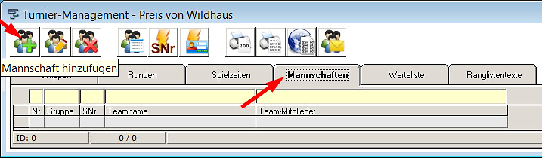
Das Eingabefeld für die Teamnamen erscheint:
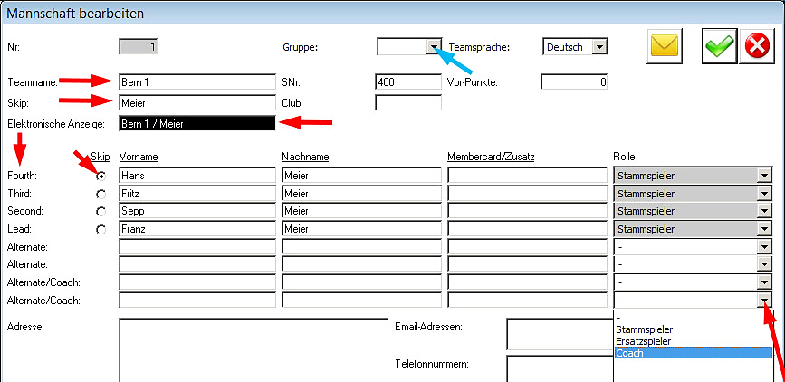
Der Teamname, Name des Skips sowie die Namen der Teammitglieder können nun eingegeben werden.
Im Feld Elektronische Anzeige kann die gewünschte Bezeichnung für die elektronischen Anzeigetafeln eingegeben werden: max. 19 Zeichen können an den Anzeigetafeln von Maple Leaf Stadiums AG angezeigt werden. Standardmässig übernimmt Rinkmaster den Team- und Skipnamen.
In der Kolonne «Skip» bei der entsprechenden Person das runde Feld anklicken. Beim Betreuer/Coach ist rechts in der Spalte «Rolle» die Bezeichnung «Coach» anzuwählen.
Bei Membercard/Zusatz kann die Member Card-Nr. und das Geburtsdatum eingegeben werden (für SCA-Meisterschaften).
Im Feld «Gruppe» (blauer Pfeil) kann die Gruppe ausgewählt werden in der die Mannschaft eingeteilt ist. Die Gruppenzugehörigkeit kann im Verlauf des Turniers geändert werden, wenn z.B. später in separaten Cups weitergespielt wird.
Durch Klicken auf das grüne OK- Häkchen wird das Bearbeitungsfeld wieder
geschlossen; abbrechen durch Klick auf das x - Symbol.
Durch Klicken auf das Symbol «Mannschaft bearbeiten» (siehe Bild ganz oben: gelber Schreibstift ) kann eine ausgewählte Mannschaft geändert oder durch klicken auf das Symbol «Mannschaft entfernen» (rotes x) entfernt werden.
Achtung: Wenn schon Paarungen vorhanden sind können keine Mannschaftsnamen
mehr gelöscht werden !
Bei laufenden Spielen können auch die Namen nicht geändert werden
Die Bearbeitung kann auch durch Doppelklick auf den Teamnamen erfolgen.
5. e) Spiele: Dieser Reiter erscheint beim Spielsystem Knockout oder manuellen Paarungen
Knockout Turniere:
Idealerweise wird der Spielplan mit den Roads in einer Excel-Tabelle aufgezeichnet.
Rinkmaster: Durch Klicken auf den gelben Blitz bei «Spiele erzeugen»
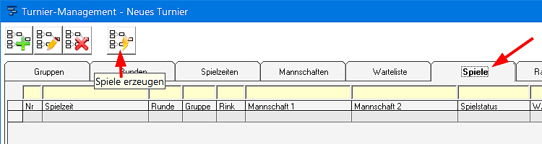
können nun die totale Anzahl der zu programmierenden Spiele eingegeben werden:
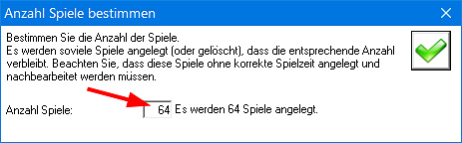
Jetzt kann man die einzelnen Spiele (mit den Roads) programmieren.
Falls nötig können weitere Spiele hinzugefügt werden mit Klick auf das grüne Zeichen (Spiel hinzufügen ):
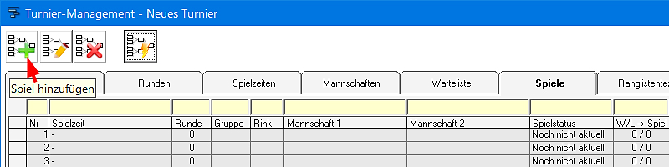
Manuelle Paarungen:
Wurde in den Turnier-Einstellungen (Zahnradsymbol, siehe Seite 5) beim Reiter «Wertung» als Paarungsvorschlag «Manuell» ausgewählt, so erscheint im Menü «Turnier-Management» zusätzlich der Reiter «Spiele». Dort sind alle schon programmierten Paarungen ersichtlich.

5. f) LSD
Wurde in den Turnier-Einstellungen bei «Wertung» ein oder zwei LSDs ausgewählt, so erscheint zusätzlich der Reiter «LSD», wo die LSD Eingaben gemacht werden können (siehe Datei 'Bedienungsanleitung Rinkmaster Ver-14 Turnierablauf').
Ab Rinkmaster Version 14.4.12 können die LSD-Eingaben gemacht werden unabhängig der in Windows eingestellten Region, also «Deutsch (Schweiz)», «Deutsch (Deutschland)» oder «Français (Suisse)»: Punkt oder Komma als Dezimaltrennzeichen.
5. g) Ranglistentexte
Standardmässig ist bereits der Text «Leider nicht mehr dabei» vorhanden.
Durch Klicken auf das T+ Zeichen (Text hinzufügen ) können nun zusätzliche Ranglistentexte definiert werden; z.B. Überschriften in der Rangliste ab einem bestimmten Rang. T = Text bearbeiten , Tx = Text entfernen.
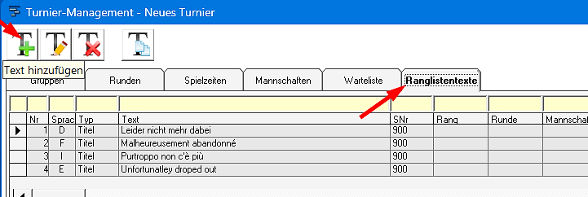
Hier kann für die Rangliste z.B. eingegeben werden, dass nach Runde 2 die Mannschaften ab dem Rang 5 in den Cup B eingeteilt werden für den weiteren Turnierverlauf. Der Text 'In Cup B' erscheint dann als Überschrift bei Rang 5.
Unter «Turnier-Management» «Mannschaften» müssen die Teams dann natürlich nach der 2. Runde einer neuen Gruppe (z.B. A-Cup , B-Cup) zugeteilt werden.
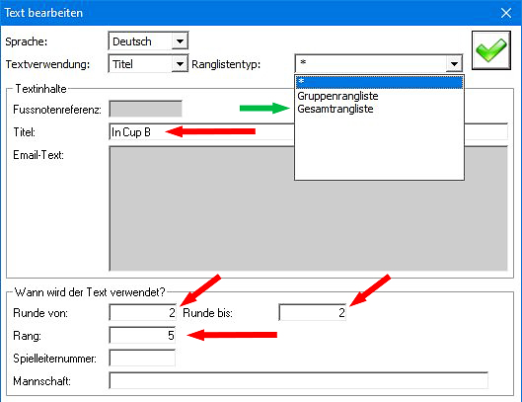
Neu:
Ranglistentyp
Ab Rinkmaster Version 14.5.0 kann zwischen Ranglistentexten für Gruppenrangliste und Gesamtrangliste unterschieden werden.
Bei * wird der Ranglistentext bei Gruppen- und Gesamtrangliste angezeigt.

Ranglistenüberschriften können auch mit der Eingabe einer Spielleiternummer gesetzt werden. Der Text im Feld «Titel» wird dann in der Rangliste vor dem ersten Team mit dieser Spielleiternummer gesetzt.
Achtung:
Je nach Rinkmaster Version darf nur entweder bei Rang oder Spielleiternummer etwas eingegeben werden. Wird in beiden Feldern etwas eingegeben kann es passieren dass gar nichts passiert. Wenn man bei beiden etwas eingegeben möchte, so sollten sicherheitshalber 2 x ein Ranglistentext eingegeben werden.
Das Ganze ist nicht ganz einfach und sollte entsprechend vor dem Turnier ausprobiert werden.
5. h) Eingaben im Turnier-Management beenden
Sind nun alle gewünschten Angaben im Turnier-Management gemacht so werden durch Klick auf das Kreuz x oben rechts die Änderungen erfasst und das Fenster wieder geschlossen.
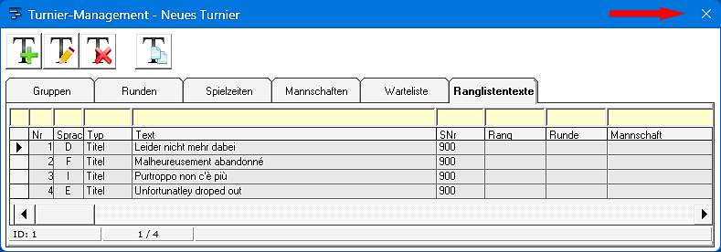
Daran denken, die gemachten Änderungen immer wieder in der Turnierdatei zu speichern.
- «Drucke alle Ranglisten» , Menüpunkt für Übertragung bei elektronischen Anzeigetafeln (von Maple Leaf Stadiums AG).
Damit bei der Verwendung von elektronischen Anzeigetafeln die Übertragung der laufenden Resultate ins Internet funktioniert, muss das im Menüpunkt «Drucke alle Ranglisten» definiert werden. Im Hauptmenü das Druckersymbol auswählen:
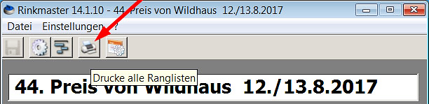
Dann auswählen (anklicken) was gedruckt werden soll; z.B. «Ausgabeziele Drucker», «Internet-Ranglisten» und «End-by-End Resultate drucken». Bei «Membercard ausgeben» sollte kein Häkchen sein, damit diese nicht in der Rangliste und im Internet erscheint (Datenschutz).
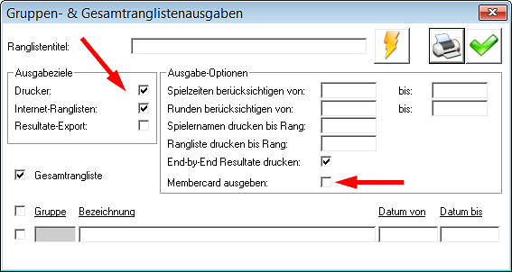
Durch Klicken auf das grüne OK- Häkchen wird das gespeichert und das Bearbeitungsfeld wieder geschlossen.
- Paarungen erstellen
Dies ist in der Datei Rinkmaster Turnierablauf beschrieben.
Dort ist auch die Bedienung von Rinkmaster am Turnier selber beschrieben.
Der Link zum Download siehe ganz am Schluss dieser Bedienungsanleitung.
- Spielplan ausdrucken
Am besten druckt man einen Spielplan ab der Internetdarstellung (falls vorhanden).
Weitere Möglichkeit: Falls der Spielplan per E-Mail versendet werden soll, so erfolgt das am besten in Form einer .pdf-Datei.
Der Spielplan wird dann folgendermassen ausgedruckt: In der Rubrik Paarungen bei
Runde eine 1 eingeben und dann auf Rangliste drucken klicken.
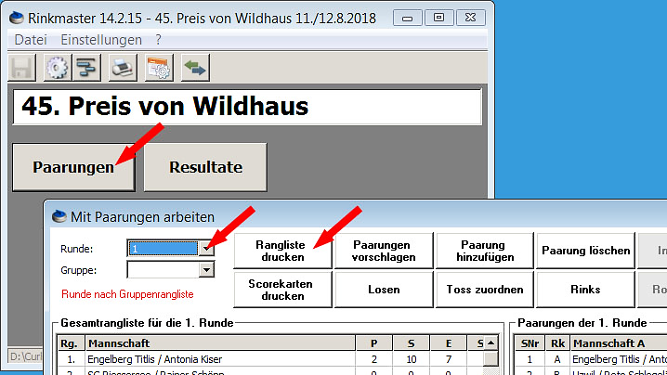
Bei «Ausgabegruppe» Basislisten und bei «Ausgabeformat» Spielplan auswählen und auf das Druckersymbol klicken.
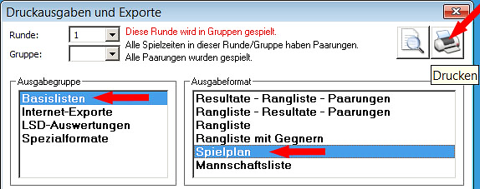
Falls ein pdf-Drucker zur Verfügung steht:
pdf-Drucker auswählen und auf das Druckersymbol klicken.
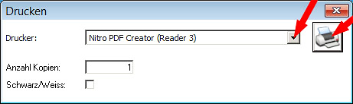
Dann gewünschter Name der pdf-Datei eingeben, z.B. «Spielplan Hotelturnier 2024» , gewünschtes Verzeichnis auswählen und «Speichern» anklicken.
- Spielplan auf Internet / Turnier-Initialisierung auf Internet
Um den Spielplan auf die Homepage zu übertragen wird vor Turnierbeginn in der Rubrik Paarungen die 1. Runde via Rangliste Drucken und «Ausgabegruppe»
Internet-Exporte ausgewählt.
Bei «Ausgabeformat» zuerst Internet-Rangliste anwählen, dann bei «Ranglistentitel» den gewünschten Text eingeben, z.B. «Spielplan», und auf Turnier-Initialisierung klicken.
Am Schluss auf FTP-Transfer klicken.
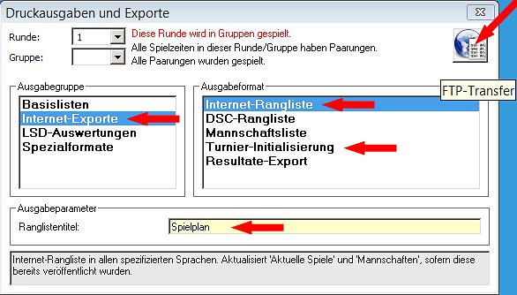
Damit werden auf der Homepage die Menüleiste oben (mit «Aktuelle Spiele», «Rangliste», «Mannschaften») gesetzt und die Spiele angezeigt.
Manchmal muss die Turnier-Initialisierung wiederholt werden bis alle Menüpunkte im Internet korrekt erscheinen. Dabei nach der ersten Initialisierung folgendes machen: Datei Speichern, Datei schliessen, Datei letzte Turniere auf entsprechende Datei klicken; dann Initialisierung wiederholen.
- Anhang 1: Rinkmaster Lizenz eintragen
Nach der Installation von Rinkmaster muss die Lizenz im Menüpunkt «Einstellungen» unter «Lizenz» eingetragen werden:
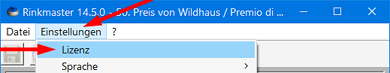
Da können Lizenznehmer, Lizenz-Datum und Lizenz-Nummer (natürlich nicht 12345678) eingegeben werden.
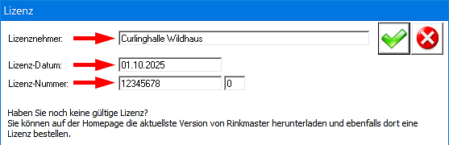
Durch Klicken auf das grüne OK- Häkchen wird das Bearbeitungsfeld wieder
geschlossen; abbrechen durch Klick auf das x - Symbol.
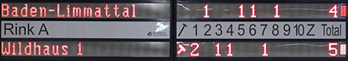
- Anhang 2: Einstellungen Tafelsteuerung
Nach der Installation von Rinkmaster können die elektronischen Anzeigetafeln (Scoreboards von Maple Leaf Stadiums AG) eingerichtet werden:
Steinfarben, Teamnamen abspeichern im Speicher der Anzeigetafeln, etc.
a) COM-Port für die Datenübertragung zur Anzeigetafel einstellen
Normalerweise wird der COM-Port einmal bei der Tafeleinrichtung eingestellt. Wird jedoch die Tafelsteuerung auf einen anderen Computer gewechselt, so muss der COM-Port Anschluss neu definiert werden.
Dies ist auch notwendig, wenn der Serial-Adapter EX-1309-9 (Konverter USB RS485-2W zwischen Computer und Anzeigetafeln) ausgewechselt worden ist.
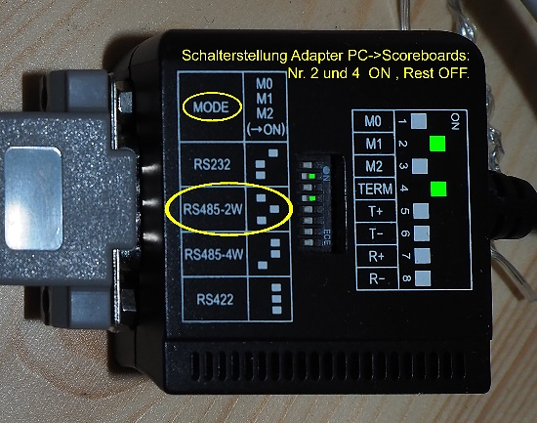
Die Stellung der DIP-Schalter für im Jahre 2017 von Maple Leaf Stadiums AG gelieferte Anzeigetafeln: M1 = ON (Übertragungsart RS-485 2-Draht), TERM = ON. Rest = OFF
Googeln nach Exsys Serial-Adapter EX-1309-9
zeigt Lieferanten für den Adapter an (z.B. digitec, Brack, Distrelec). Preis ab ca. CHF 69.

Nachdem das Kabel zu den Anzeigetafeln an einem USB-Anschluss des neuen PC angeschlossen worden ist, installiert Windows automatisch den benötigten Treiber (PC muss mit Internet verbunden sein).
Sollte das nicht klappen, so kann ich den benötigten Treiber für den Serial-Adapter EX-1309-9 liefern.
Dann muss herausgefunden werden, an welchem Anschluss das Kabel hängt.
Dazu in der Windows Systemsteuerung auf den Menüpunkt «Geräte-Manager» klicken.
Windows 7: (Windows 10 und 11 siehe nächste Seite)
Auf dem Desktop mit der linken Maustaste
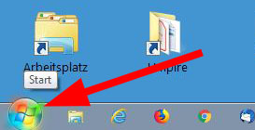
unten links auf den Startknopf klicken:
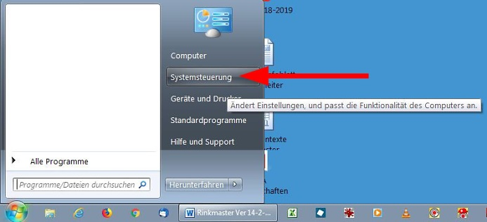
Dann «Systemsteuerung» auswählen:

und in der Systemsteuerung auf
«Geräte-Manager» klicken:
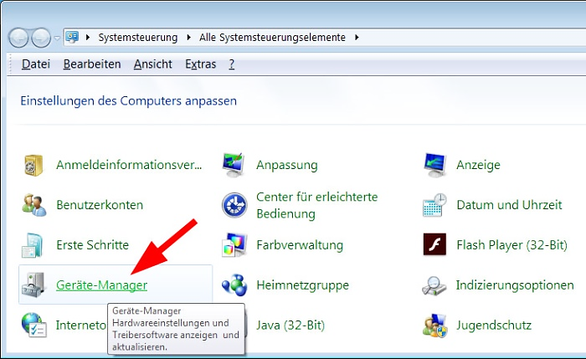
Windows 10 und 11:
Auf dem Desktop mit der rechten Maustaste
unten links auf das Fenster-Symbol klicken:
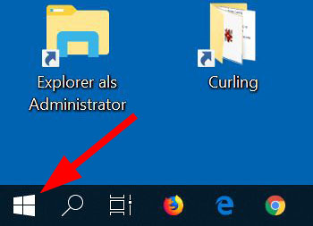

Dann auf «Geräte Manager» klicken:
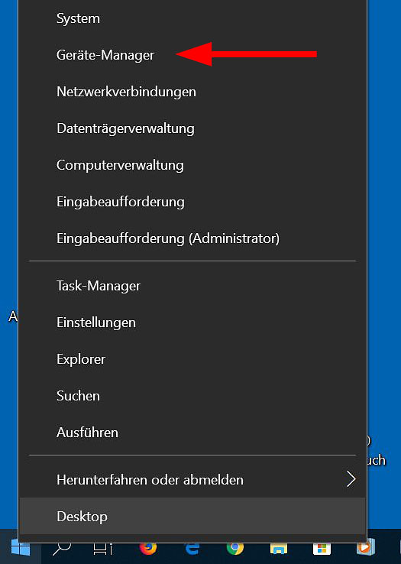
Windows 7 , 10 und 11:
Im Geräte-Manager erscheint ein Fenster mit u.a. den angeschlossenen Ports:
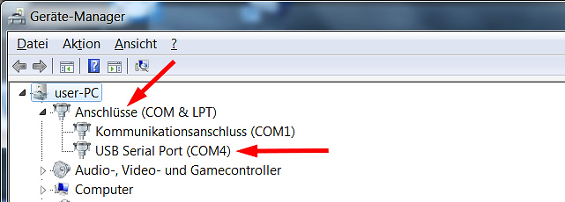
Auf «Anschlüsse (COM & LPT)» doppelklicken und bei «USB Serial Port» die COM-Port Nr. ablesen (hier COM4).
Dann im Rinkmaster Programm über Einstellungen Tafelsteuerung in die Tafelsteuerung gelangen.
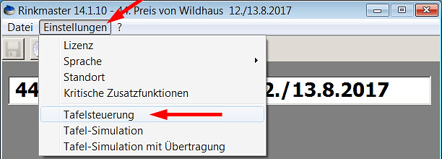
Auf das Symbol mit den 3 Punkten ... rechts von «COM-Port» klicken (COM-Einstellungen ändern):
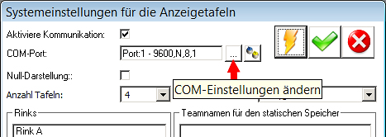
Bei den Com-Port-Eigenschaften nun die Nr. des COM-Port Anschlusses eingeben.
Tafel-Protokoll:
Bei neueren MLS-Anzeigetafeln (ab Baujahr 2013, z.B. in Wildhaus) «Mapleleaf 2013» auswählen, bis Baujahr 2013 «Mapleleaf (Standard)»; bei Verwendung des Systems Scoreboard-Suite «Scoreboard-Suite 2023» auswählen.
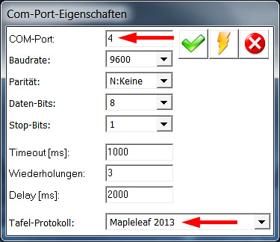
Durch Klick auf den gelben Blitz können die Einstellungen getestet werden.
Durch Klicken auf das grüne OK- Häkchen wird das Bearbeitungsfeld wieder geschlossen.
Im Eingabefenster können nun weitere Parameter eingegeben werden:
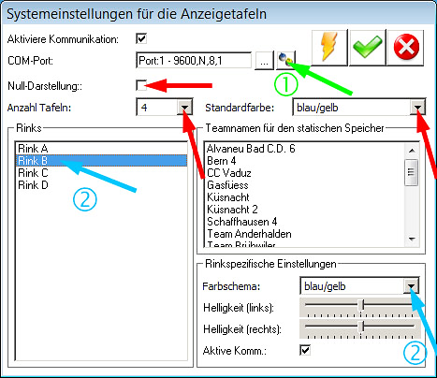

b) Null-Darstellung
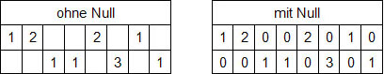
Bei «Null-Darstellung» sollte kein Häkchen gesetzt werden, damit die Darstellung auf den Scoretafeln immer ohne Null erfolgt.
Bei den neusten Tafeln geht die Darstellung
mit Null gar nicht mehr.
c) Anzahl Tafeln
Bei «Anzahl Tafeln» die entsprechende Anzahl der Rinks mit elektronischen Anzeigetafeln auswählen.
d) Steinfarben definieren
Bei «Standardfarbe» die entsprechende Farbkombination auswählen. Mit «Farbschema definieren» (grüner Pfeil ) lässt sich eine neue Farbkombination hinzufügen.
Je nach Anzeigetafeln entspricht der Name der Farbe aber nicht immer der an der Anzeigetafel angezeigten Farbe; es muss ausprobiert werden.
Wird bei «Rinks» ein einzelner Rink ausgewählt (blaue Pfeile ), so kann dem Rink eine andere Steinfarben-Kombination als die Standardfarbe zugeteilt werden.
Es kann auch die Helligkeit der linken (Teamnamen) und rechten (Hammer, Score, Steinfarbe) Anzeigetafel pro Rink eingestellt werden.

e) Teamnamen für den statischen Speicher der Anzeigetafeln
Jede Anzeigetafel verfügt über einen statischen Speicher, wo verschiedene Teamnamen vordefiniert werden können. Diese Namen können die Spieler an der Tafel direkt abrufen um eine Namensanzeige ohne Rinkmaster zu erhalten.
Ein Klick mit der rechten Maustaste auf die Liste mit den statischen Teamnamen (roter Pfeil ) öffnet ein Menüfeld, wo die Teamnamen geändert, gelöscht oder neue hinzugefügt werden können. Die Liste kann auch alphabetisch sortiert werden.
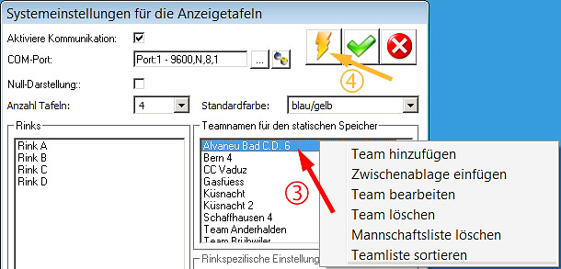
Der Eintrag z.B. Wildhaus 4 ergibt im Speicher der Anzeigetafeln die Teamnamen Wildhaus, Wildhaus 1, Wildhaus 2, Wildhaus 3 und Wildhaus 4.
Die hier eingerichteten Teamnamen gelten für alle Anzeigetafeln.
Am einfachsten ist der Import einer Namensliste aus einer Text-Datei, z.B. mit (Windows) Editor oder Word erstellt, via die Windows Zwischenablage (copy - paste) «Zwischenablage einfügen».
Diese Teamnamen werden nicht in der Rinkmaster-Datei gespeichert und stehen nur auf dem betreffenden Computer zur Verfügung: Gespeichert im Windows Registrierungs-Editor (Registry).
Mit «Einstellungen an die Tafel senden» (oranger Pfeil ) werden die Daten auf die Scoretafeln gesendet (Optionen auswählen was gesendet werden soll):
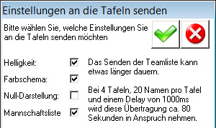
Hinweis:
Nach einem Stromausfall müssen evtl. das Farbschema und die Helligkeit neu an die Anzeigetafeln gesendet werden. Die Mannschaftsliste bleibt im Speicher der Anzeigetafeln erhalten.

Durch Klicken auf das grüne OK- Häkchen wird der Befehl ausgeführt und das
Bearbeitungsfeld wieder geschlossen; abbrechen durch Klick auf das x - Symbol.
- Schlussbemerkungen
Da eine Bedienungsanleitung nie perfekt ist bin ich natürlich dankbar für Korrekturen und Verbesserungsvorschläge.
Updates: Der Link zur neusten Version dieser Bedienungsanleitung ist auf der Internet Startseite des Curling Clubs Wildhaus aufgeschaltet: https://www.ccwildhaus.ch Anleitungen: Rinkmaster u.a. (rechts vom grossen Bild).
Oder direkt unter: http://ccwildhaus.bplaced.net/manuals
Dort ist auch die Datei «Bedienungsanleitung Rinkmaster Turnierablauf» zu finden.
Das Rinkmaster-Programm ist zu finden auf: www.rinkmaster.ch
Peter Herzog , Spielleiter CC Wildhaus , E-Mail: curling-peter@gmx.ch

